**ИДЗ2 Вариант Глеба**

**Задача 1.** Вычислить (0,5 б) 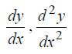



Эти номера я смогу решить сверяясь с Photomath

Для пункта b попробовать выполнить дифференцирование логарифмированием

При решении пункта А – получилась слишком большая производная

**Задача 2.** Вычислить пределы функций используя правило Лопиталя (0,5 б) **Решено!**

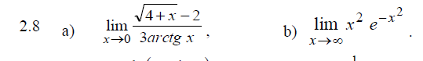

**Задача 3**. (0,5 б.) *

А) Составить уравнения касательной и нормали к кривой в точке, соответствующей значению параметра t = t0;

Б) Вычислить (0,5 б)  в точке, соответствующей значению параметра t = t0;

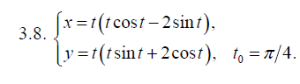

Нужно найти производные x(t)’ y(t)’

Потом найти производную y(x)’ = y(t)’/x(t)’

…

Формулы ___ !

**Задача 4**. Составить уравнения касательной (0,5 б.) * **Решено!**



Номер 4 легче, чем номер 3

<https://youtu.be/quBl-FJK6pg?feature=shared&t=60>

Стоит проверять свои вычисления в GeoGebra! (смотреть графики)

**Задача 5**. Вычислить пределы используя формулу Тейлора (0,5 б.)

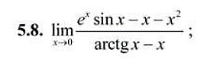

Узнать на консультации

Можно ли найти онлайн калькулятор?

**Задание 6.** Методами дифференциального исчисления исследовать заданные функции и построить их графики (1,5 балла):

